 | Наименования продукции |  |  |  |  |  |  |  |  |  |  |  |  |  | Ед. изм. | Розничная цена, грн.
1. | Ручные насосы
1.1 | Насос наружный (дачный) для применения в теплое время года
 | 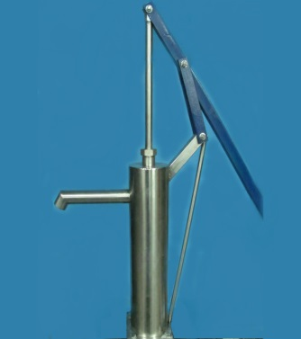 |  | Высота цилиндра 400 мм  Диаметр цилиндра 100 мм  Ход поршня 350 мм  Количество воды 1,5 л  Вход в насос 1˝ и , 1 ¼ ˝  Выход из насоса 1˝ |  |  |  |  |  |  |  |  |  |  |  | Шт. | 865,00
 |  |  | Подставка под насос из н/ж стали |  |  |  |  |  |  |  |  |  |  |  | Шт.
 |  |  | Подставка под насос из уголка |  |  |  |  |  |  |  |  |  |  |  | Шт.
 |  |  | Запасной манжет к насосу |  |  |  |  |  |  |  |  |  |  |  | Шт.
1.2 | Насос шахтный для применения в любое время года
 | 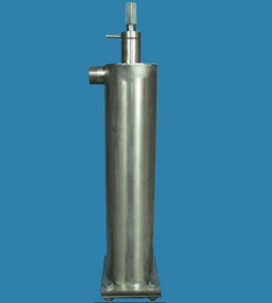 |  |  | Высота цилиндра 400 мм  Диаметр цилиндра 100 мм  Ход поршня 350 мм  Колличество воды 1,5 л  Вход в насос 1˝ и , 1 ¼ ˝  Выход из насоса 1˝ |  |  |  |  |  |  |  |  |  |  | Шт. | 690,00
 | 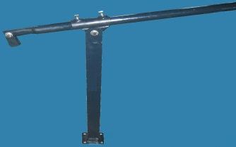 |  |  | Качалка для шахтного насоса (надземная часть ручной насосной установки). Детали конструкции выполнены из окрашенного черного металла. |  |  |  |  |  |  |  |  |  |  | Шт. | 230,00
2. | Фильтра для скважин
2.1 | Фильтр для скважин (буровой) с резьбами под клапан 1˝, 1¼˝
 | 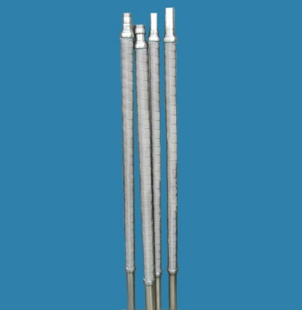 |  |  |  | длина 1 м сетка П-56 Ø33 |  |  |  |  |  |  |  |  |  | Шт. | 275,00
 |  |  |  |  | длина 1 м сетка П-56 Ø40 |  |  |  |  |  |  |  |  |  | Шт. | 290,00
 |  |  |  |  | длина 1 м сетка П-56 Ø50 |  |  |  |  |  |  |  |  |  | Шт. | 460,00
 |  |  |  |  | длина 1,5 м сетка П-56 Ø33 |  |  |  |  |  |  |  |  |  | Шт. | 370,00
 |  |  |  |  | длина 1,5 м сетка П-56 Ø40 |  |  |  |  |  |  |  |  |  | Шт. | 415,00
 |  |  |  |  | длина 1,5 м сетка П-56 Ø50 |  |  |  |  |  |  |  |  |  | Шт. | 575,00
 |  |  |  |  | длина 2 м сетка П-56 Ø33 |  |  |  |  |  |  |  |  |  | Шт. | 435,00
 |  |  |  |  | длина 2 м сетка П-56 Ø40 |  |  |  |  |  |  |  |  |  | Шт. | 540,00
 |  |  |  |  | длина 2 м сетка П-56 Ø50 |  |  |  |  |  |  |  |  |  | Шт. | 690,00
2.2 | Фильтр для водоемов и колодцев от 10 м³ до 500м³
 | 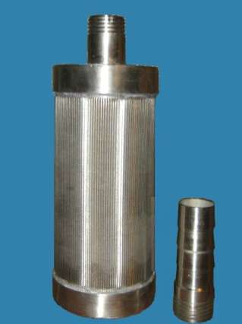 |  |  |  |  | Диаметр, мм |  | Длина, мм | Подключение |  |  | Сетка П-56, м² |  | Сетка 1 мл, м² | Ед. изм. | Розничная цена, грн.
 |  |  |  |  |  | Ø110 |  | 150 | 1 ˝ |  |  | 6 |  | 10 | Шт. | 140,00
 |  |  |  |  |  | Ø110 |  | 250 | 1¼ |  |  | 12 |  | 20 | Шт. | 210,00
 |  |  |  |  |  | Ø110 |  | 400 | 1¼ |  |  | 15 |  | 25 | Шт. | 280,00
 |  |  |  |  |  | Ø110 |  | 600 | 1¼ |  |  | 18 |  | 30 | Шт. | 375,00
 |  |  |  |  |  | Ø160 |  | 330 | 2 ˝ |  |  | 18 |  | 30 | Шт. | 445,00
 |  |  |  |  |  | Ø160 |  | 500 | 2 ˝ |  |  | 25 |  | 50 | Шт. | 555,00
 |  |  |  |  |  | Ø160 |  | 1000 | 2 ˝ |  |  | 50 |  | 100 | Шт. | 970,00
 |  | Ø200 |  |  |  |  |  | 500 | 2 ˝ |  | 30 |  |  | 75 | Шт. | 625,00
 |  | Ø200 |  |  |  |  |  | 1000 | 2 ˝ |  | 60 |  |  | 150 | Шт. | 1105,00
3. | Аксессуары
3.1
 | Штуцер соеденительный н/ж
 | 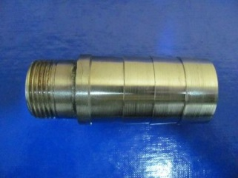 | ½ ˝ - 25 пластик |  |  |  |  |  |  |  |  |  |  |  |  | Шт. | 14,00
 |  | ¾ ˝ - 25 пластик |  |  |  |  |  |  |  |  |  |  |  |  | Шт. | 17,00
 |  | ¾ ˝ - 32 пластик |  |  |  |  |  |  |  |  |  |  |  |  | Шт. | 21,00
 |  | 1 ˝ - 32 пластик |  |  |  |  |  |  |  |  |  |  |  |  | Шт. | 24,00
 |  | 1 ˝ - 40 пластик |  |  |  |  |  |  |  |  |  |  |  |  | Шт. | 29,00
 |  | 1¼ ˝ - 40 пластик |  |  |  |  |  |  |  |  |  |  |  |  | Шт. | 47,00
3.2 | Удлинитель н/ж
 | 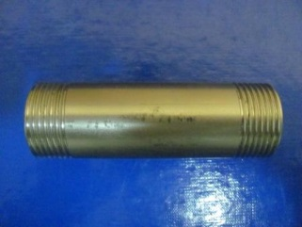 | ½ ˝ |  |  |  |  |  |  |  |  |  |  |  |  | Шт. | 20,00
 |  | ¾ ˝ |  |  |  |  |  |  |  |  |  |  |  |  | Шт. | 26,00
 |  | 1 ˝ |  |  |  |  |  |  |  |  |  |  |  |  | Шт. | 47,00
 |  | 1¼ ˝ |  |  |  |  |  |  |  |  |  |  |  |  | Шт. | 30,00
3.3 | Оголовок н/ж
 | 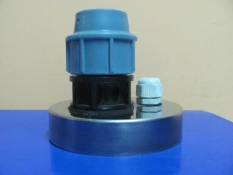 | Ø125 - пластик |  |  |  |  |  |  |  |  |  |  |  |  | Шт. | 170,00
 |  | Ø160 - пластик |  |  |  |  |  |  |  |  |  |  |  |  | Шт. | 205,00
3.4 | Заглушка н/ж с саморезами н/ж
 | 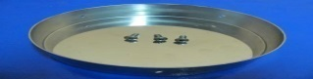 | Ø125 - пластик |  |  |  |  |  |  |  |  |  |  |  |  | Шт. | 60,00
 |  | Ø160 - пластик |  |  |  |  |  |  |  |  |  |  |  |  | Шт. | 83,00
3.5 | Резьба н/ж приварная
 | 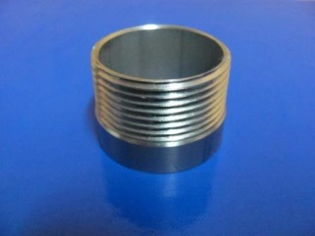 | ½ ˝ |  |  |  |  |  |  |  |  |  |  |  |  | Шт. | 8,00
 |  | ¾ |  |  |  |  |  |  |  |  |  |  |  |  | Шт. | 9,00
 |  | 1 ˝ |  |  |  |  |  |  |  |  |  |  |  |  | Шт. | 14,00
 |  | 1¼ |  |  |  |  |  |  |  |  |  |  |  |  | Шт. | 12,00
4.0 | Гидрострелки
 | 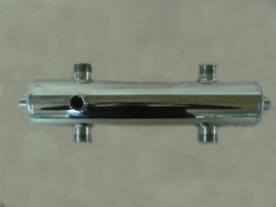 | Подключение, А |  |  |  |  | Размер, D |  |  | Мощность, KW |  |  | Проход, л/ч
 |  | 1˝ |  |  |  |  | 220 |  |  | 21 |  |  | 2500 |  | Шт. | 840,00
 |  | 11/4˝ |  |  |  |  | 240 |  |  | 33 |  |  | 4000 |  | Шт. | 960,00
 |  | 11/2˝ |  |  |  |  | 260 |  |  | 47 |  |  | 5500 |  | Шт. | 1150,00
 |  | 2˝ |  |  |  |  | 280 |  |  | 71 |  |  | 8500 |  | Шт. | 1560,00
5.0 | Коллектора
 | 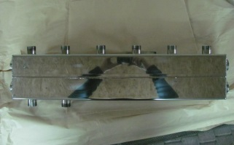 |  |  |  |  |  |  |  |  |  |  |  |  |  | Шт. | Уточ -няйте.

